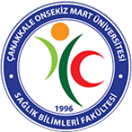
ÇANAKKALE ONSEKİZ MART ÜNİVERSİTESİ SAĞLIK BİLİMLERİ FAKÜLTESİ
TOPLANTI TUTANAĞI FORMU
Toplantı Adı: | Fakülte Kalite Komisyon Toplantısı
Toplantı Tarihi: | 13.10.2023/14:00
Raportör: | Arş. Gör. Dr. Sibel OCAK AKTÜRK
Katılımcılar: | Prof. Dr. Yılmaz AKGÜN (Dekan V.)  Prof. Dr. Gülbu TANRIVERDİ (Dekan Yardımcısı)  Dr. Öğr. Üyesi Volkan Fehmi AKYÖN  Dr. Öğr. Üyesi Özden ERDEM  Arş. Gör. Dr. Sibel OCAK AKTÜRK
Toplantı Fotoğrafı | 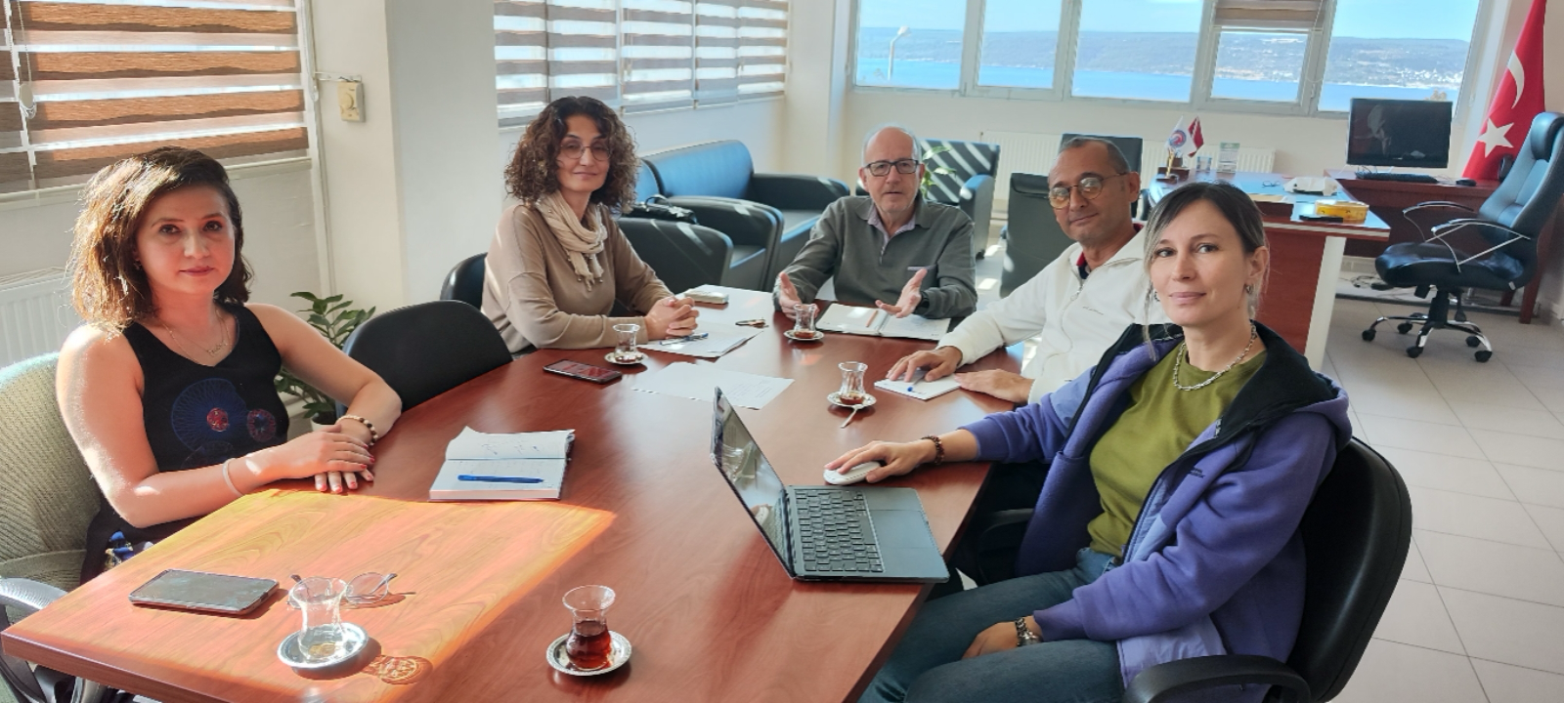
Gündem Maddeleri | - Fakülte bazında paydaş anketlerindeki ve iyileştirme çalışmalarındaki eksiklikler,  - Paydaş anketlerinin öğrencilere, mezunlara, akademik ve idari personele ayrı oluşturacak şekilde hazırlanması,  - Paydaş anketlerinin bölüm web sayfalarına linkinin eklenerek ulaşılabilir olması,  - Bölümlerden gelen SWOT analizlerine ilişkin bölüm bazında kanıtlarının oluşturulması,
Görüşmeler | Sağlık Bilimleri Fakültesi Dekanı Prof. Dr. Yılmaz AKGÜN ve Dekan Yardımcı Prof. Dr. Gülbu TANRIVERDİ’nin başkanlığında gerçekleştirilen kalite komisyon toplantısında gündem maddeleri el alındı. Kalite komisyonu üyeleri bir sonraki kalite toplantısına kadar (17.11.2023) gerçekleştirilecek hedefleri belirledi. Toplantı komisyon üyelerinin karşılıklı fikir alışverişinde bulunarak yeni planlamaları belirlemesiyle sona ermiştir.
Alınan Kararlar | - Bölümlerden SWOT analizlerine ilişkin kanıtların oluşturulmasının talep edilmesi  - Paydaş anketlerinin bölüm web sayfalarına linkinin eklenmesi  - Bölümlerin bir sonraki kalite toplantısına kadar öğrencilere, mezunlara, akademik personele ve dış paydaşlara yönelik paydaş anketlerini uygulanması  - Fakülte kalite komisyonun anket formlarını güncelleyerek fakülte web sayfasına eklenmesi  - Tüm sınavların sınav kâğıdı ve cevap kağıdı formatına göre yapılması  - Sınav sorularının dersin amaçları, haftalık konuları ve çıktılarını kapsayacak şekilde hazırlanması  - Sınav sorularının çeşitlilik göstermesi. %25’inin açık uçlu sorulardan oluşacak şekilde yapılması  - Bölümlerin her ay bir bölüm kurul toplantısını kalite çalışmaları gündemiyle toplanarak planlaması ve bu toplantıların raporlarının her ayın 15’ine kadar bu raporların Dekanlığa bildirilmesi (Toplantı tutanaklarının dekanlık tarafından gönderilen standart formlar üzerine yerleştirilmesi)  - Öğretim elemanlarına yönelik bir ölçme değerlendirme eğitimin planlanması

